Rechazar la ideología de género no es homofobia, sino biología, dice una doctora en Biodiversidad
“Cuando los fetos se forman, poseen dos cromosomas sexuales, XX o XY según sean niña (XX) o niño (XY). Esto no es discriminación, es simple biología”, dice la científica.
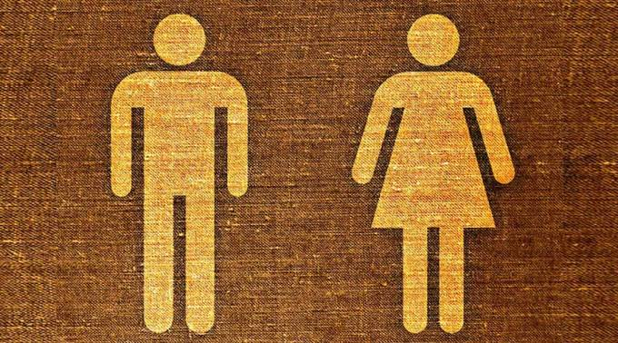Imagen referencial Hombre-Mujer. Foto: Pixabay / Dominio público.
“No aceptar la ideología de género no es discriminación, no es ser intolerante ni homofóbico”, sino que “es simple biología”, asegura la Doctora en Biodiversidad, Genética y Evolución, Pamela Puppo.
Puppo se graduó en Biología en la Universidad Agraria de La Molina, en Lima (Perú) y tiene un Máster en Biology Plant Systematics por la Universidad de Missouri (Estados Unidos). Se doctoró en Biodiversidad, Genética y Evolución en la Universidad de Porto, en Lisboa (Portugal), tras realizar investigaciones en evolución y genética de las plantas.
Actuall depende del apoyo de lectores como tú para seguir defendiendo la cultura de la vida, la familia y las libertades.
Haz un donativo ahora
En un artículo de opinión publicado el 7 de marzo en el sitio web Posición.pe, titulado “Sobre la ideología de género”, la Dra. Puppo explica que “cuando los fetos se forman, poseen dos cromosomas sexuales, XX o XY según sean niña (XX) o niño (XY). Los genes contenidos en estos cromosomas determinan el desarrollo físico de los fetos. Así, los embriones desarrollan diferentes órganos según el sexo”.
“En la pubertad, se producen una serie de hormonas, testosterona si es varón o estrógeno y progesterona si es mujer, que influencian no solo la forma física como la persona se desarrolla, sino, una serie de características afectivas, psicológicas, etc.”.
La científica subraya que “esto no es discriminación, es simple biología”.
“Esto no es homofobia, pues, que yo sepa, todos los seres humanos mantenemos el derecho de meter a quien nos dé la gana en nuestra cama”, indica.
“¿Me van a decir que cuando una madre pregunta al médico si su hijo será niño o niña está siendo homofóbica?”
La Dra. Puppo subraya que, contrariamente a los postulados de la ideología de género, “el hecho de nacer como hombres o mujeres no es un hecho cultural, es biológico”.
“¿O me van a decir que cuando una madre gestante hace la ecografía para saber el sexo del bebé y pregunta al médico si el bebé será niño o niña está siendo homofóbica? ¡Por favor! Las cosas como son”, señala.
La científica advierte además que “la ideología del género no promueve la igualdad entre los sexos, la ideología del género promueve la asexualización del ser humano”.
“Esta ideología, que es eso mismo, una corriente de pensamiento, no una teoría científica ni mucho menos una evidencia científica, sostiene que los seres humanos somos ‘neutros’ cuando nacemos, y podemos escoger si ser hombres, mujeres, o una combinación de ambos cuando crecemos”.
Sin embargo, precisa, “el sentimiento no se sobrepone a la naturaleza”.
“Yo no puedo cambiarme a voluntad. Si un día decido ser un gato, ese sentimiento no va a hacer que me salga pelo y me crezca una cola. Nací como mujer y por eso, tengo una serie de órganos propios: útero, ovarios, vagina, vulva. ¡Yo no tengo ‘derecho’ a tener una próstata!”.
“La igualdad se alcanza respetando las diferencias de cada sexo y lo que cada sexo aporta a la sociedad”
La doctora en Biodiversidad, Genética y Evolución advierte que las personas que nacen con un sexo y sienten luego que no tienen el sexo adecuado “sufren de un síndrome conocido como ‘disforia de género’. No es la regla, es la excepción. No voy entrar aquí en casuísticas, basta decir que estas personas tienen que ser respetadas, queridas y acompañadas”.
La científica descarta además que promoviendo la ideología de género se defiendan los derechos de la mujer.
“¿Quieren disminuir el abuso sexual de mujeres? Primero, ¡apoyen más a las familias! La mayoría de violadores vienen de familias rotas, donde el padre muchas veces está ausente o es abusivo. Segundo, ¡no fomenten que se use a la mujer como objeto en los medios sociales, en los periódicos, en la publicidad! Tercero, den más apoyo a las mujeres que sufren este tipo de violencia, que los agentes del orden cumplan efectivamente su deber de protegerlas”.
Al finalizar su artículo, la Dra. Puppo subraya que “la igualdad no se alcanza negando nuestras diferencias sexuales, la igualdad se alcanza respetando las diferencias de cada sexo y lo que cada sexo aporta a la sociedad”.
Esta noticia se publicó originalmente en AciPrensa.

